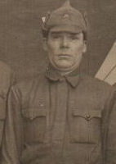
Буторин Иван Афанасьевич
Участник Великой Отечественной войны

